附件一: 申请报名示意图
（一）线上报名：
1.登录永州智慧就业网http://www.0746job.com【企业注册】、【企业登陆】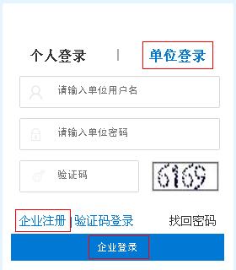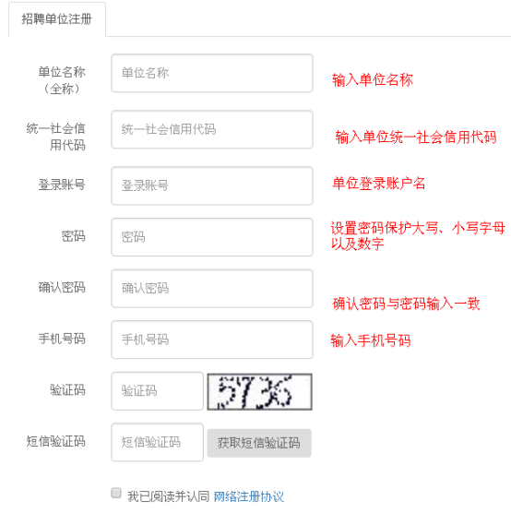

2.进入“2020年永州市高校毕业生网络招聘会”【预定展位】
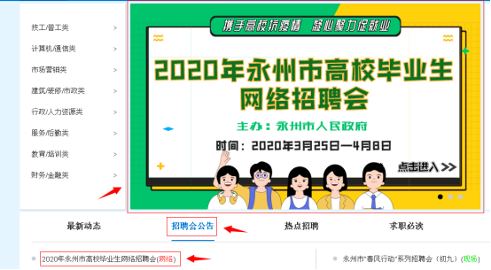
3.点击【招聘会管理子系统】，选择【招聘会报名】进行报名，报名后点击【添加】加入岗位信息，【提交报名信息】
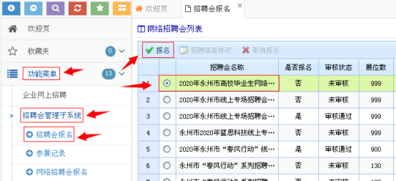
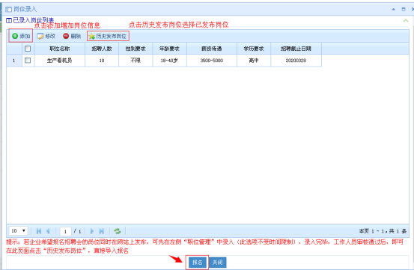

（二）等待审核：永州智慧就业对企业进行审核，审核结果将在用户端后台提醒；

（三）发布职位：审核通过后，将会在对应的招聘会场次中显示企业发布的招聘信息；

（四）查看简历：
1.点击【功能菜单】进入企业网上招聘
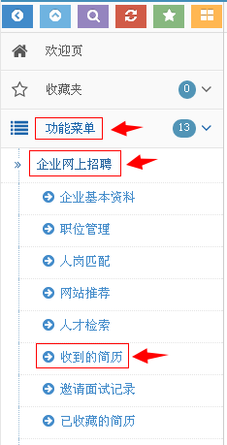
2.点击【收到的简历】，应聘者列表中点击【姓名】，查看应聘者具体信息并进行回复。
